PROJETO DE LEI Nº 36, DE 2020

Proíbe a prática de brigas (rinhas) de animais da mesma espécie ou de espécies diferentes no âmbito do Estado de São Paulo e dá outras providências

A ASSEMBLEIA LEGISLATIVA DO ESTADO DE SÃO PAULO DECRETA:

Artigo 1º - Fica proibida a prática de brigas (rinhas) de animais da mesma espécie ou de espécies diferentes no âmbito do Estado.

Artigo 2º - As autoridades públicas promoverão o imediato fechamento dos locais onde se realizam as brigas (rinhas) com aplicação de multa de 20.000 (vinte mil) UFESP, dobrada na reincidência.

Artigo 3º - O infrator da prática de brigas (rinhas) será punido civil e penalmente, conforme Lei Federal nº 9605, de 12 de fevereiro de 1998, na proporção da ofensa e gravidade causada aos animais.

Artigo 4º - O Poder Executivo regulamentará esta Lei no que couber.

Artigo 5º - Esta lei entra em vigor na data de sua publicação.

JUSTIFICATIVA

É grande a quantidade de animais vítimas de maus-tratos, de crueldade, por parte do ser “humano”.
Realmente é muito triste, saber que atrocidades com animais ocorrem a todo o momento. A briga de animais é prática antiga como é de conhecimentos de todos, porém, como esta prática é criminalizada e proibida no Brasil pela lei de crimes ambientais, Lei Federal nº 9.605, de 12 de fevereiro de 1998, ela acontece em “fundos de quintais” de maneira clandestina.
Os animais são colocados juntos para brigarem. A “LUTA” só termina quando o (s) dono (s) do (s) animal (is) desiste (m). Em combates profissionais, há um tipo chamado “Till Death do Us Part” (até que a morte nos separe).
Nesse combate a “luta” termina com a morte de um dos animais. O animal de rinha é um animal como outro qualquer, que foi “treinado e estimulado”, desde pequeno para combater outro animal. É um animal que não teve escolha.
Ele apenas aprendeu o que o seu dono ensinou. Os cães de rinha geralmente tem orelhas curtas, muitas vezes amputadas. Feridas e machucados constantes e cicatrizes na cabeça, pescoço, pernas e orelhas.
Recentemente a Polícia de São Paulo prendeu mais de 40 em rinha de cachorros na Grande São Paulo, https://noticias.r7.com/sao-paulo/policia-prende-mais-de-40-em-rinha-de-cachorros-na-grande-sao-paulo-15122019

Conforme noticiado, “a polícia prendeu na noite do dia 14 de dezembro de 2019, 37 pessoas, desarticulando uma rinha de cachorros que era realizada em uma chácara em Mairiporã, na Grande São Paulo. De acordo com a Secretaria de Segurança Pública do estado (SSP-SP), 19 animais, todos da raça pitbull, foram encontrados com muitos ferimentos. Um cachorro foi encontrado morto”.


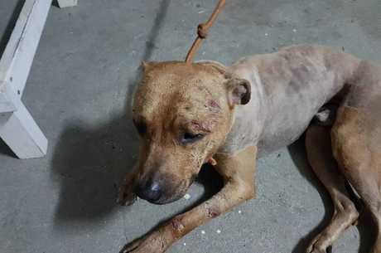
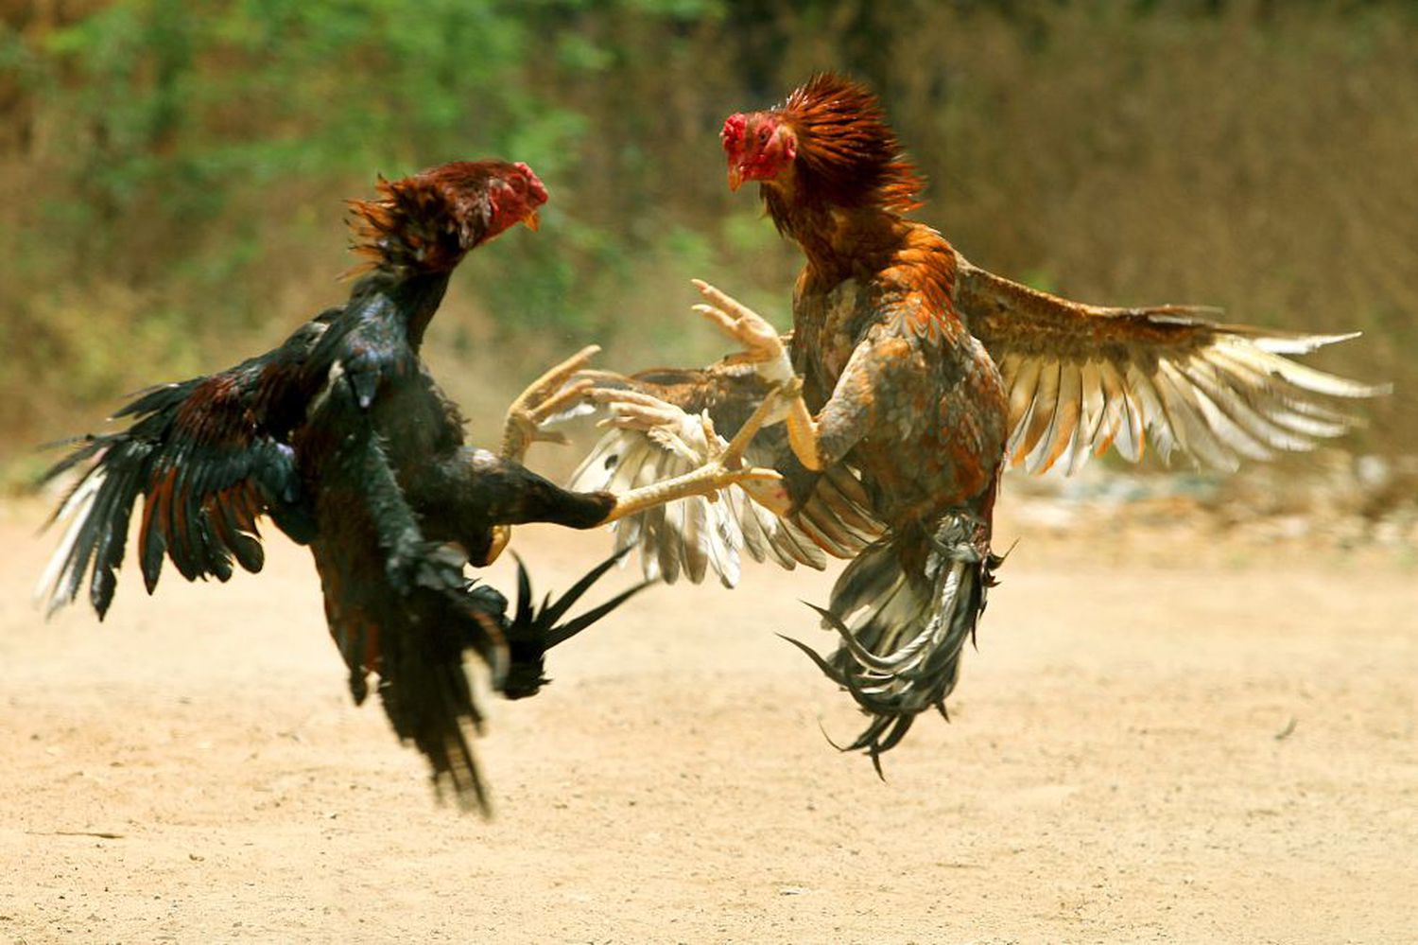
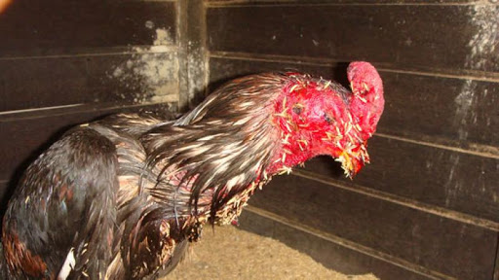
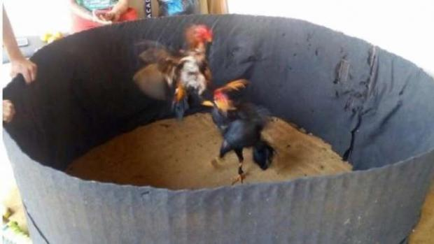

Diante destes problemas de maus-tratos que nos deparamos diariamente na sociedade, e sua impunidade é que é destinado este Projeto de Lei, para que seja a mesma combatida e debelada.
Ante o exposto, considerando que a aprovação do presente Projeto de Lei se coaduna com os preceitos insculpidos no ordenamento jurídico, conclamo os nobres pares na aprovação.

Sala das Sessões, em 11/2/2020.

a) Rafa Zimbaldi – PSB

